NAMA : TIARA ARUNISSA

KELAS : TI-1C

NIM : 2023573010117

**PENJELASAN DARI PROJECT SAYA TENTANG**

**APLIKASI BERBASIS WEB KESEHATAN MASYARAKAT**

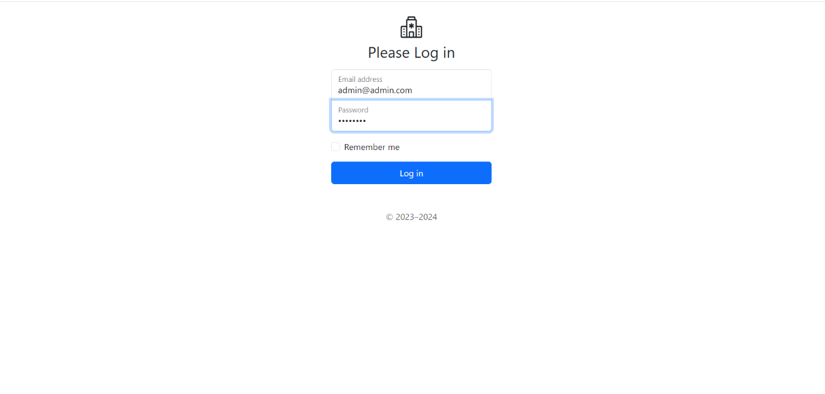

Ini adalah halaman web untuk login

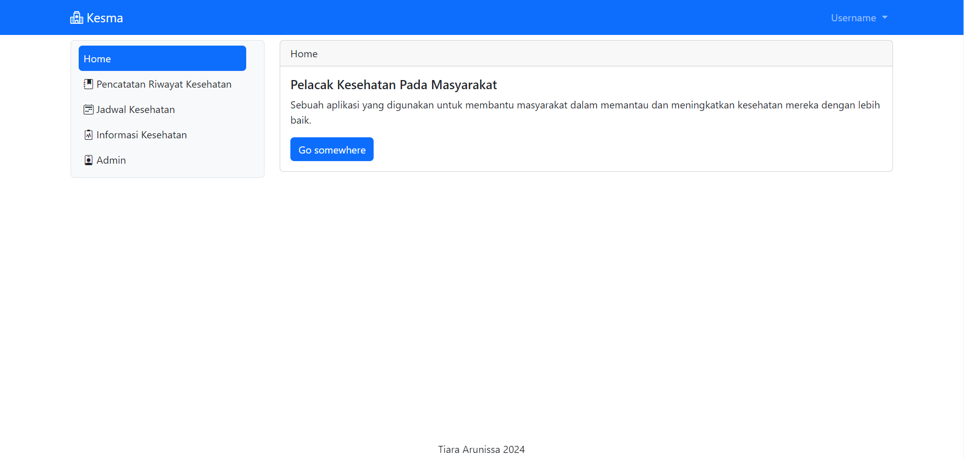

Ini adalah halaman web